Reporte técnico de implementación: NOR y XNOR
Especificación, arquitectura, entrenamiento y pruebas de aceptación
Objetivo técnico
Implementar NOR con Hebb y perceptrón, reutilizar la unidad NOR para construir XNOR y comprobar cada salida contra la tabla de verdad.

1. Especificación funcional
Caso | A | B | NOR | XNOR
P1 | 0 | 0 | 1 | 1
P2 | 0 | 1 | 0 | 0
P3 | 1 | 0 | 0 | 0
P4 | 1 | 1 | 0 | 1
Criterio de aceptación: los cuatro patrones de cada operación deben coincidir con los valores esperados después de convertir las salidas bipolares a formato binario.

2. Diseño de datos
S = torch.tensor([
[ 1, 1],
[ 1, -1],
[-1, 1],
[-1, -1]
])
T_NOR = torch.tensor([-1, -1, -1, 1])
T_XNOR = torch.tensor([ 1, -1, -1, 1])
La matriz S almacena las entradas en orden 11, 10, 01 y 00. El valor -1 representa el cero lógico.

3. Arquitectura de la solución
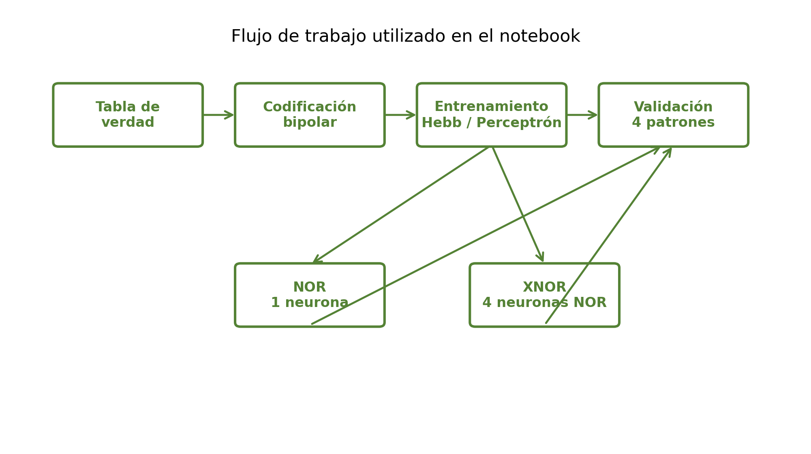
Figura 1. Flujo de preparación, entrenamiento y validación.

3.1 Unidad NOR
y_in = A·w1 + B·w2 + b
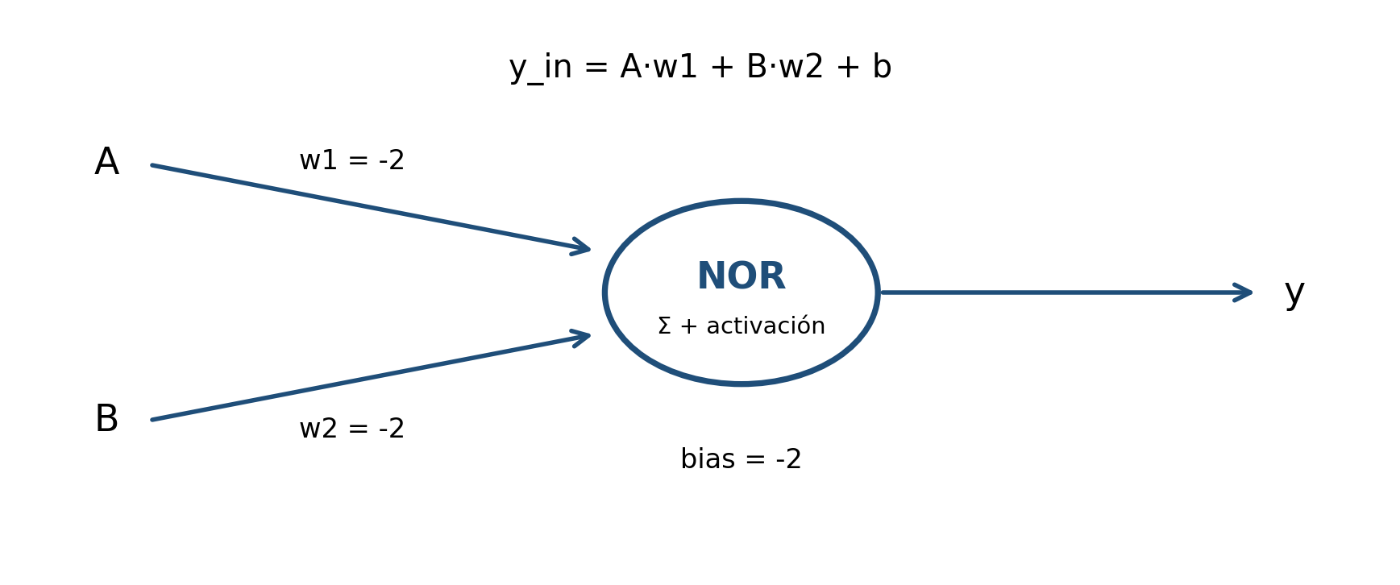
Figura 2. Unidad NOR resultante.

3.2 Módulo XNOR
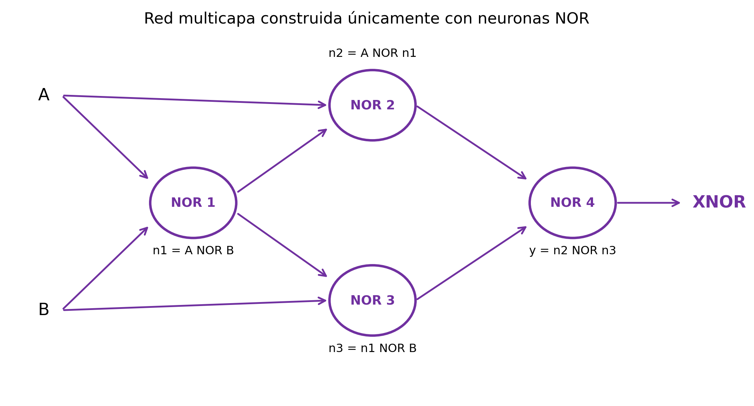
Figura 3. Módulo XNOR construido por composición de cuatro NOR.
Decisión de arquitectura
XNOR no se entrenó como una sola unidad. La solución utiliza cuatro copias del clasificador NOR ya entrenado y conserva las mismas reglas de activación.

4. Algoritmos de aprendizaje
Aspecto | Hebb | Perceptrón
Inicialización | w=0, b=0 | w=0, b=0
Actualización | En cada patrón | Sólo si y ≠ t
Pesos | w ← w + x·t | w ← w + αx·t
Bias | b ← b + t | b ← b + αt
Parada | Fin del recorrido | Época sin errores
Umbral | 0 implícito | θ=1
if y != t:
self.w[1:] = self.w[1:] + learning_rate * x_column * t
self.w[0] = self.w[0] + learning_rate * t

5. Secuencia de ejecución
- Crear una instancia HebbNeuron y entrenarla con T_NOR.
- Crear una instancia PerceptronNeuron con α=1, θ=1 y máximo de 100 épocas.
- Copiar la neurona NOR entrenada cuatro veces para construir XNOR.
- Ejecutar los patrones de S, convertir -1 a 0 y comparar con los targets.
- Calcular aciertos y exactitud.

6. Evidencia de resultados
Prueba | Entrada | NOR | XNOR | Estado
P1 | 00 | 1 / 1 | 1 / 1 | Aprobada
P2 | 01 | 0 / 0 | 0 / 0 | Aprobada
P3 | 10 | 0 / 0 | 0 / 0 | Aprobada
P4 | 11 | 0 / 0 | 1 / 1 | Aprobada
Componente | Resultado
NOR-Hebb | w1=-2, w2=-2, b=-2, exactitud 100 %
NOR-Perceptrón | w1=-2, w2=-2, b=-2, θ=1, 2 épocas
XNOR con Hebb | 4/4 salidas correctas
XNOR con perceptrón | 4/4 salidas correctas

7. Observaciones técnicas
- El parámetro max_epochs protege al programa ante funciones que no convergen con una sola neurona.
- Las instancias se mantienen separadas para evitar que el entrenamiento de un modelo modifique otro.
- La red XNOR no aprende pesos adicionales: reutiliza cuatro clasificadores NOR.
- El 100 % corresponde a las cuatro combinaciones posibles de dos entradas binarias.

Conclusión técnica
La implementación cumplió los criterios de aceptación. NOR fue resuelta por Hebb y perceptrón con los mismos parámetros finales y sin errores de clasificación. XNOR se obtuvo mediante composición de cuatro unidades NOR y también superó las cuatro pruebas. La estructura modular permitió reutilizar una operación elemental para formar una función lógica de mayor complejidad.

